平成２６年１０月２４日、「イシュカシム行政郡中央病院整備計画」の計画完了を祝した供与式がイシュカシム行政郡で執り行われ、鎌田大使、イシュカシム行政郡サマドフ郡長と大勢の病院関係者が参列しました。サマドフ郡長から日本の支援に対する謝辞が述べられると共に、式辞にて鎌田大使は、本計画のような草の根レベルでの支援の重要性について触れました。

　イシュカシム中央病院は、約３万人が暮らすイシュカシム行政郡唯一の総合病院であり、住民にとって重要な役割を担う医療機関です。本計画実施前の調査時、築５０年を超える病棟には隙間風が吹き込み、天井と壁は雨漏りにより侵食していました。また、１９８０年代から使用している医療機材の機能劣化は、手術の質、検査・診断結果の精度に支障を来たしていました。

本計画実施に伴い、病棟の改修が行われ、より安全で快適な環境での医療提供が可能となりました。更に、レントゲン、人口呼吸器、胃カメラ等の医療機材が供与され、手術や診断の精度も向上し、疾患の早期発見・治療が可能になりました。

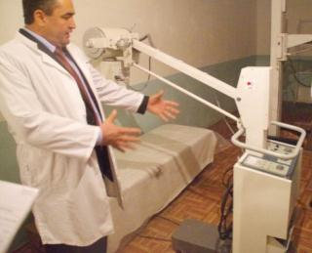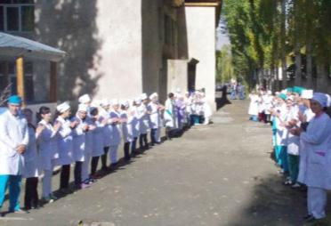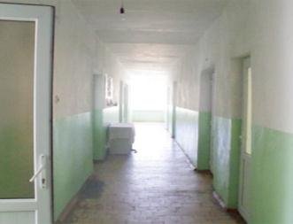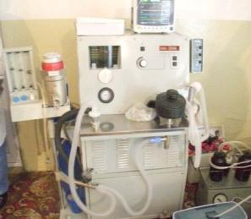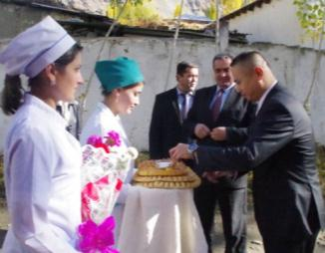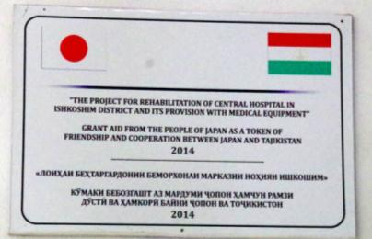

病院入口に掲げられている日本の支援を示すＯＤＡプレート。

本計画により改修された病院の内装。

供与式に参列し、鎌田大使を歓迎する病院の医師と看護師。

病室内の様子。本計画実施に伴い被供与団体であるアシュト行政郡が患者用ベッドなどの備品を整備しました。

手術室も衛生的な環境が構築されました。手術台や手術ランプ等はアシュト行政郡により整備されました。

供与された医療機材

X線装置（レントゲン）と人口呼吸器。

。